Отчет
Выполнение мероприятий по безопасности
на март 2022 г.
 | Мероприятия | Ответственные
Дорожная безопасность
 | Организация и проведение профилактического мероприятия «Неделя безопасности дорожного движения» информация на сайте ДОУ, в отчете по безопасности.  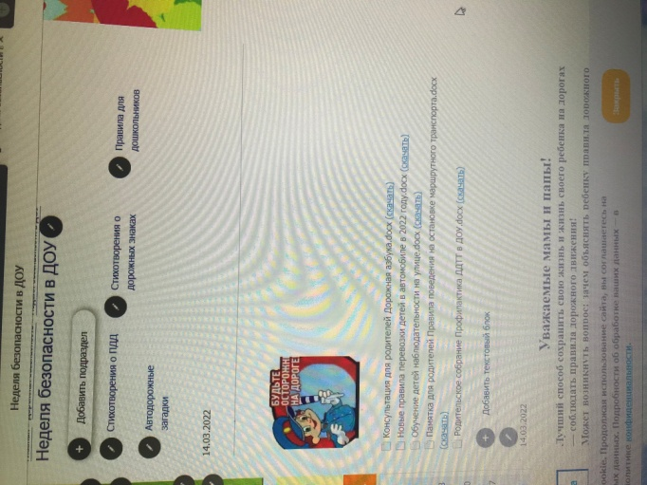  Инструктаж с педагогами 18.03.2022г.  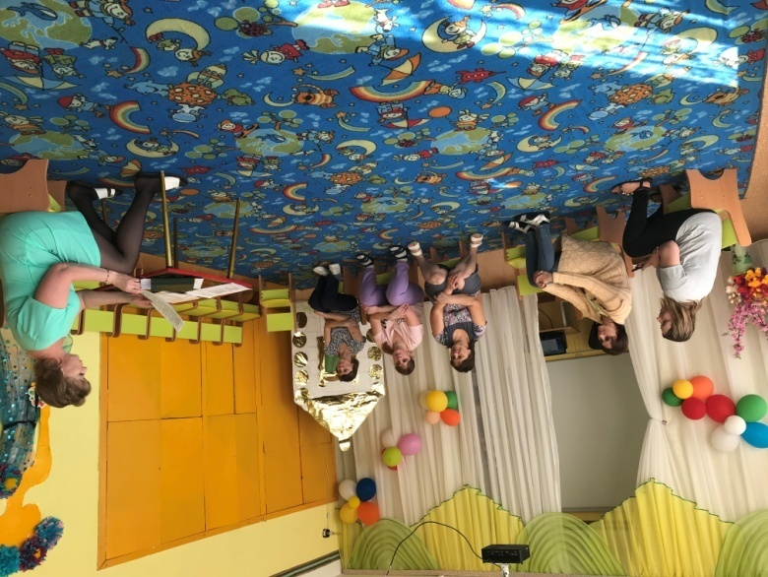  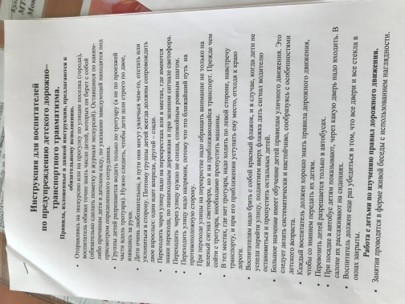 | Старший воспитатель Кулик Ю.Н.  С 14.03 по18.03.2022г.  Воспитатели
 | Проведение досугов, развлечений, спортивных праздников по обучению воспитанников правилам безопасного поведения на улице.  Развлечение «Безопасное колесико» стпрш.гр.  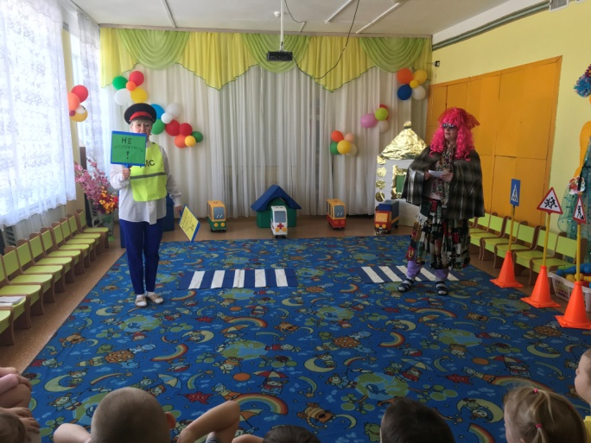  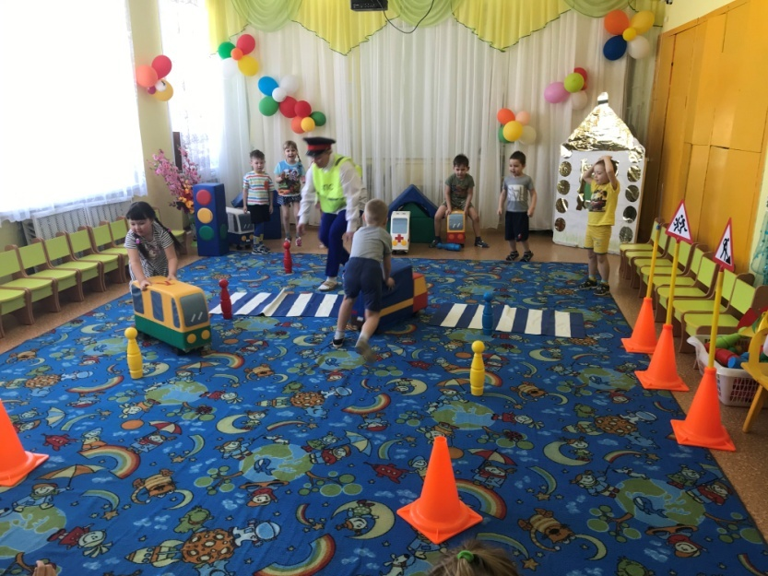  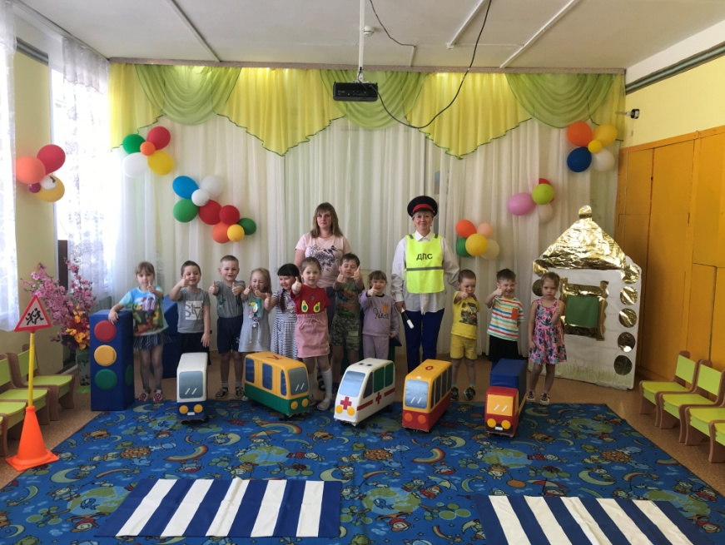 | Ст.восп-ль Кулик Ю.Н.  Муз.рук. Морозова Л.А.  Инст.по ФК Третьякова О.В.  Воспитатель Абдуллина А.А.  18.03.2022г.
 | Организация игровой деятельности по ознакомлению воспитанников с правилами дорожного движения:  - дидактические игры  - подвижные игры  - сюжетно-ролевые игры.  Сюжетно-ролевая игра «Шоферы» мл.гр.  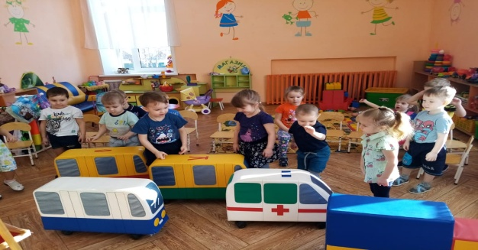  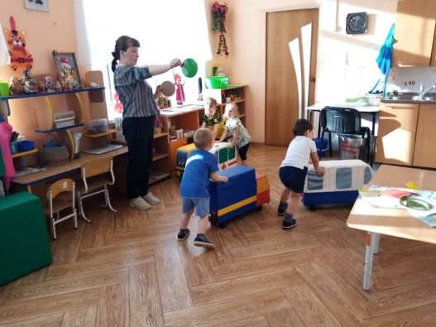  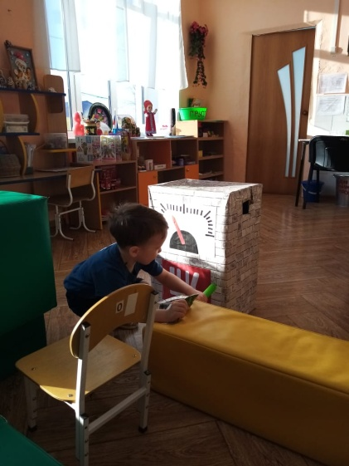  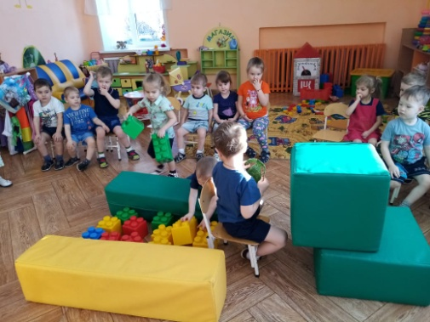  Дид.игра «Найди чего не хватает» мл.гр.  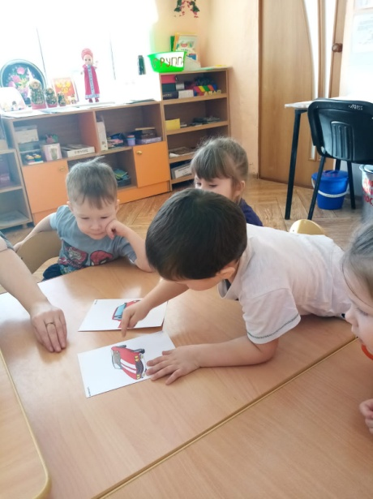  «Строим дом у дороги» Ранний возраст  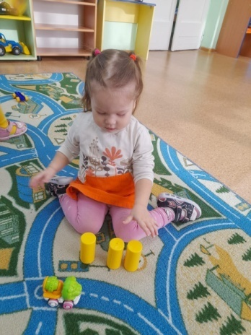  Конструирование «Мост для пешеходов» Средняя группа 2  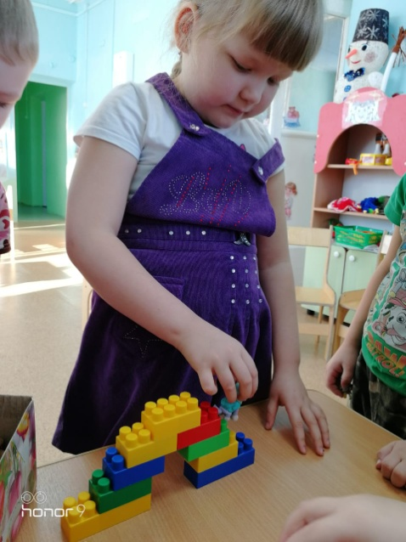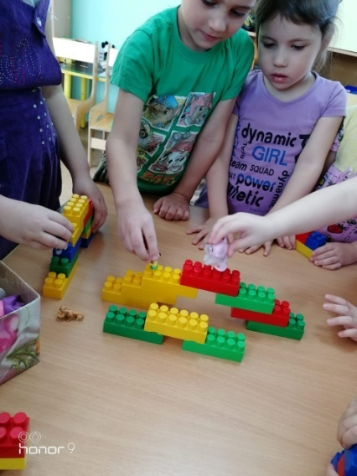  Сюжетно-ролевая игра «Соблюдаем правила дорожного движения» средняя группа 2  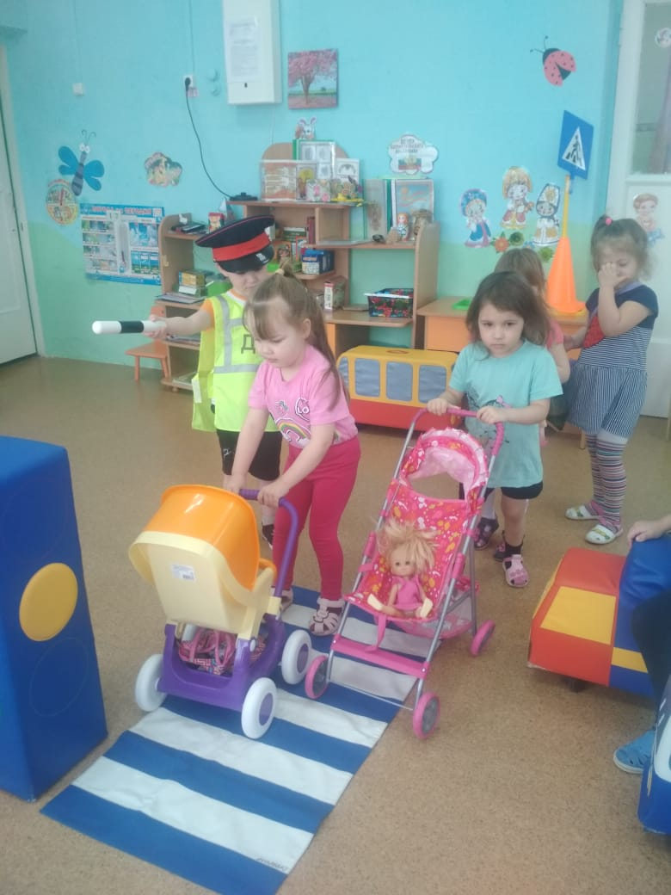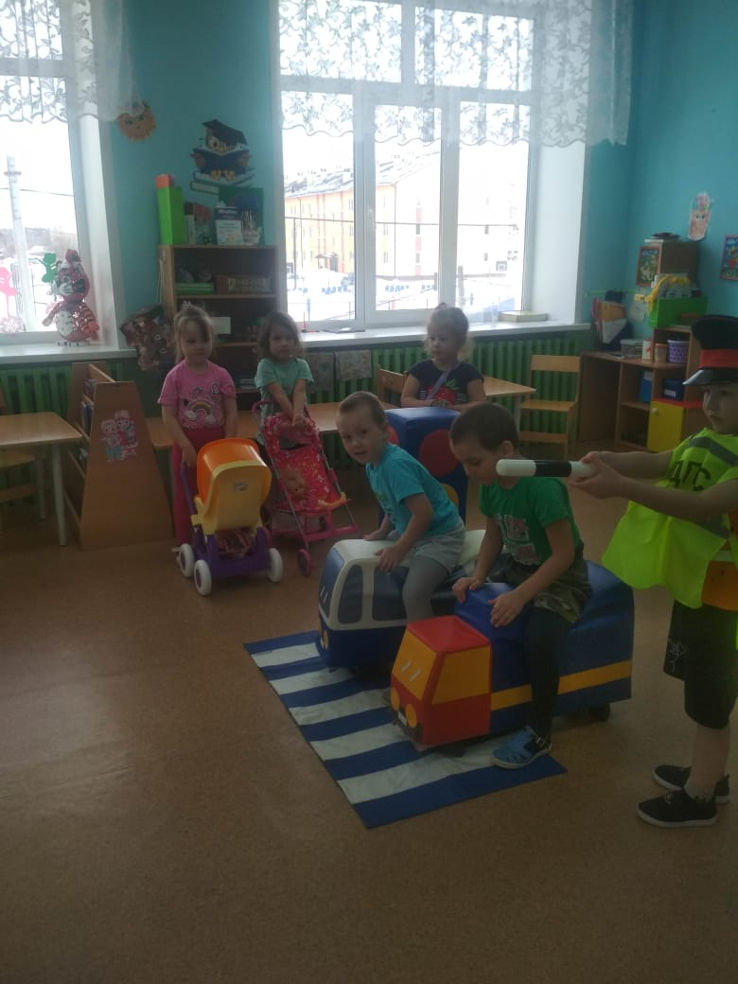 | Воспитатели  Воспитатель Ларькина О.Ю.  16.03.2022г.  Воспитатель  Певцова Я.С. 17.03.2022г.  Воспитатель  Еченеева Н.С.  16.03.2022г  Воспитатель  Жаркова М.Н.  17.03.2022г
 | Инструктаж с воспитанниками старшей и подготовительной группы «Ознакомление с правилами дорожного движения» | Воспитатель Иванова О.Р.  01.03.2022
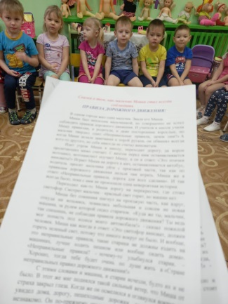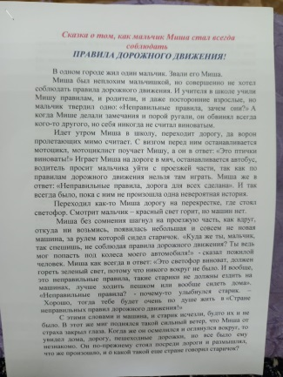
 | Проведение НОД по безопасности дорожного движения (ознакомление с окружающим, конструирование, моделирование).
 | Беседы, чтение художественной литературы, разучивание стихотворений, просмотр мультфильмов о правилах безопасности на дороге.  Беседа «Правильно переходи дорогу!» подг.гр. 17.03.2022г.  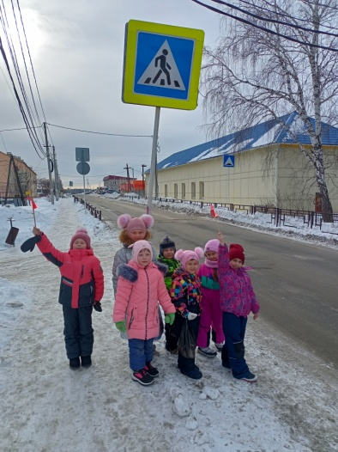 | Еженедельно  Воспитатель Пономарева Е.И. подг.гр.
 | Размещение информации по вопросам профилактики детского ДТТ в уголках безопасности для родителей.  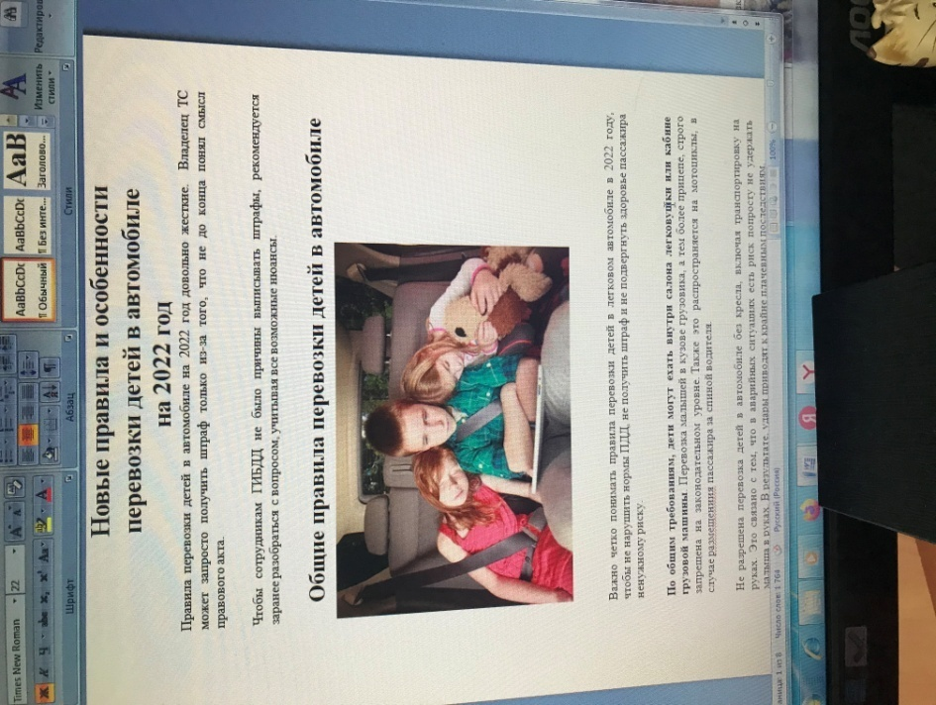  Памятка для родителей «Обучение детей ПДД»  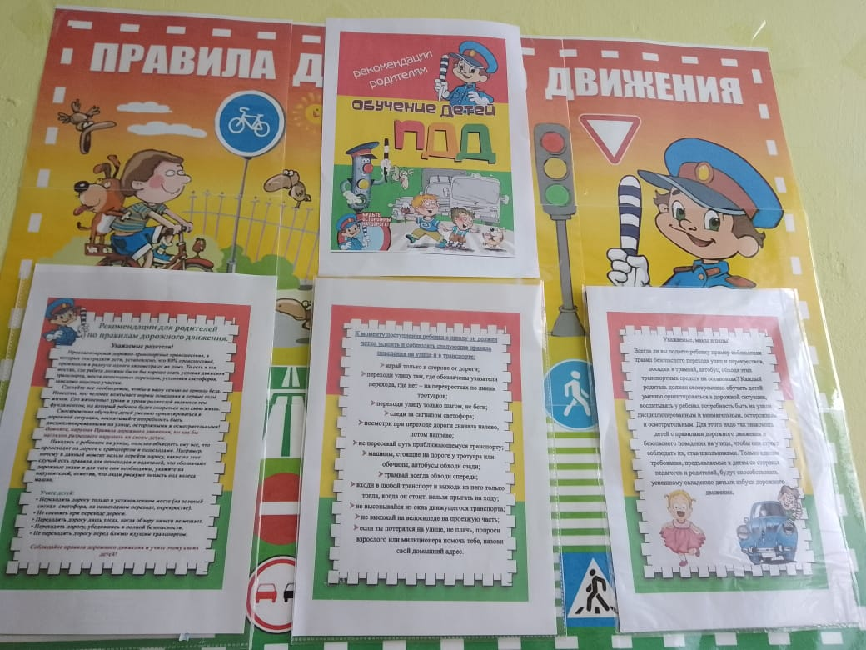 | Старший воспитатель, Воспитатели  Старший воспитатель Кулик Ю.Н.  Воспитатель Абдуллина А.А.
 | Индивидуальные беседы с родителями на темы «Соблюдение ПДД при сопровождении несовершеннолетних»  , «Правила перевозки детей в автомобиле».  Памятка для родителей на сайте ДОУ, в родительских группах.  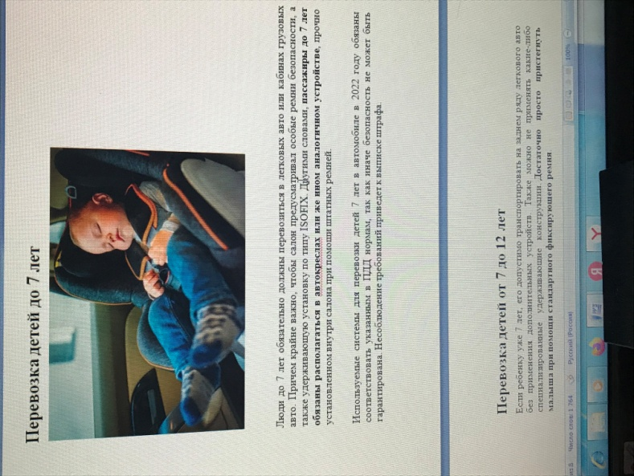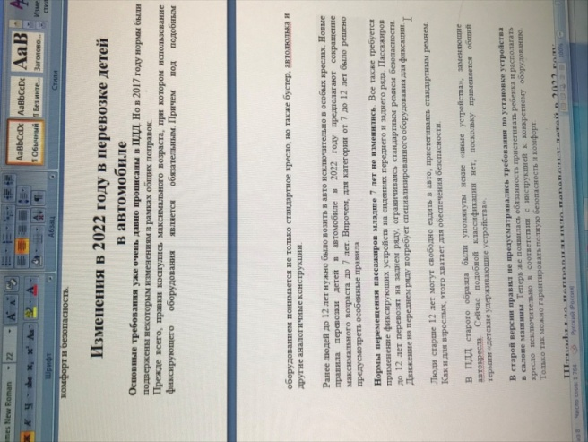  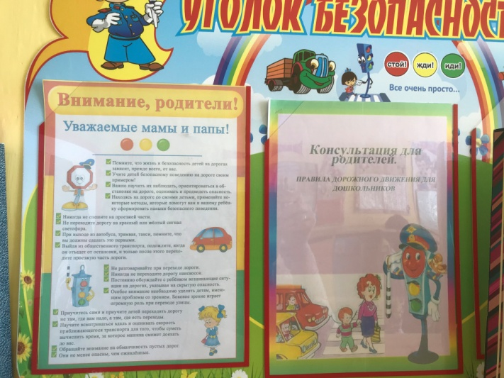  Изготовление памяток для родителей «Обучение детей наблюдательности на улице», «Правила перевозки детей в автомобиле», «Причины ДТТ» на сайте ДОУ.  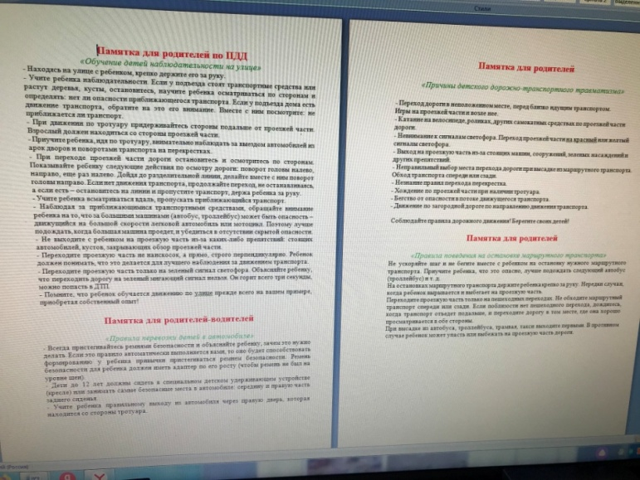 | Старший воспитатель Кулик Ю.Н.  18.03.2022г.  Воспитатель Пономарева Е.И.  Старший воспитатель Кулик Ю.Н.
 | Планирование образовательной деятельности с воспитанниками  Приложение 1 | Старший воспитатель, Воспитатели
Дидактическая игра «Знаки»  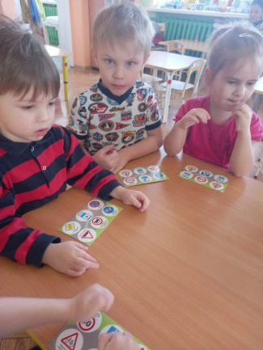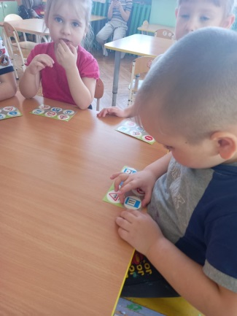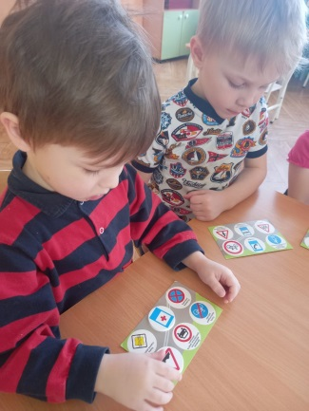  Чтение сказки, беседа на тему «Дорожные знаки», «Сигналы светофора»  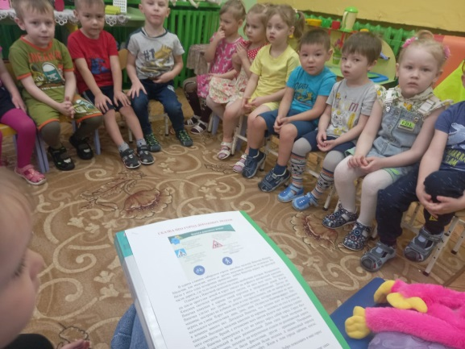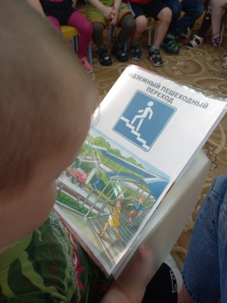  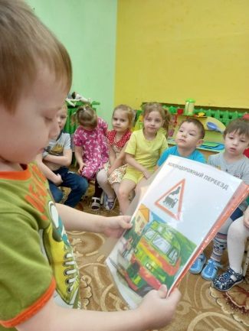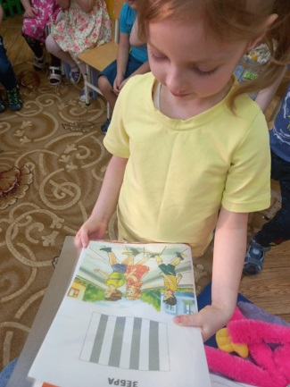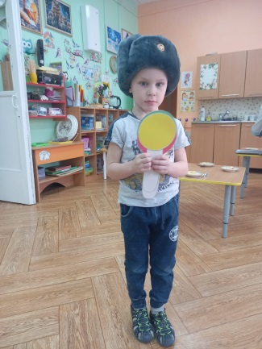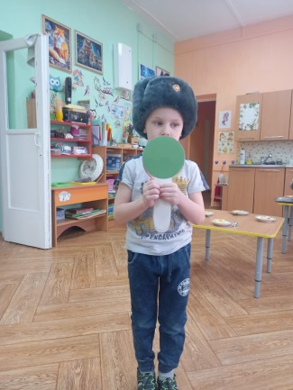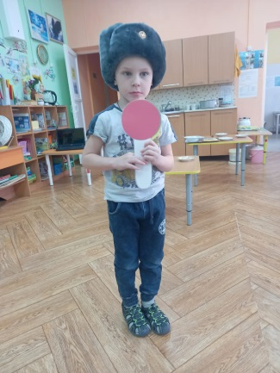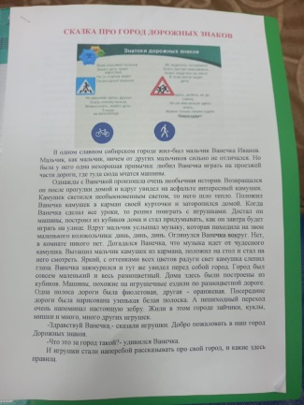  Беседа по картинкам «Что перепутал художник» средняя гр. 1  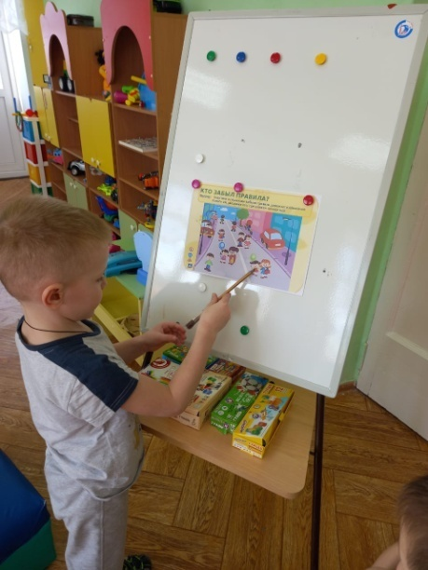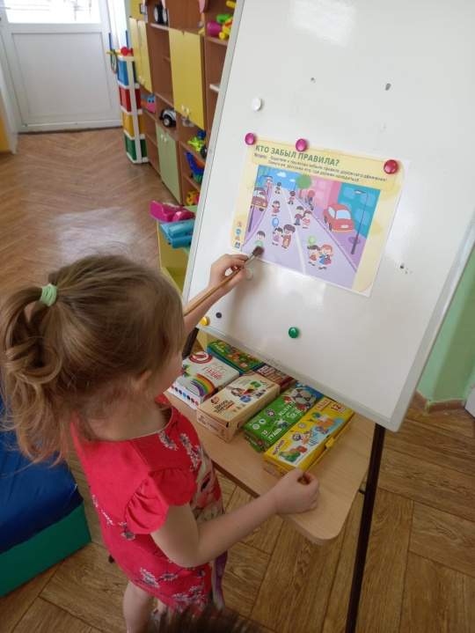  Беседа «Как правильно себя вести на проезжей части при отсутствии светофора» ср.гр.  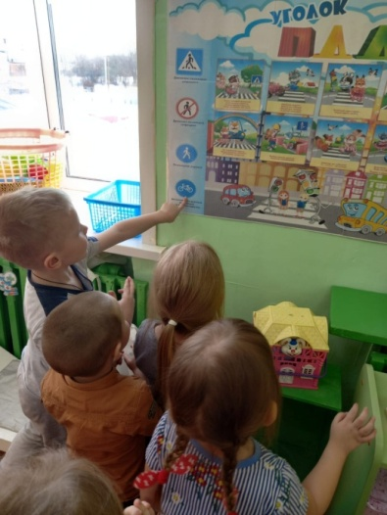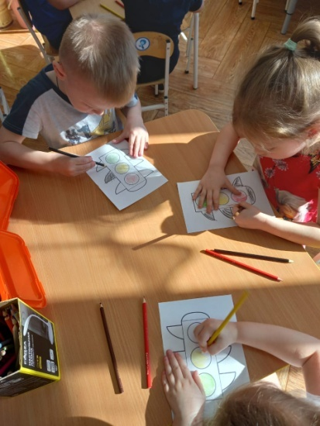 |  | Воспитатель Иванова О.Р. ср.гр.1  Воспитатель Иванова О.Р
Сюжетно-ролевые игры по ПДД в группе раннего возраста  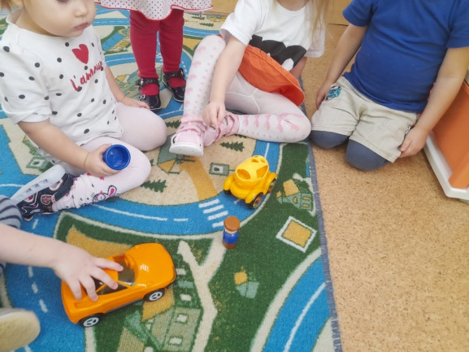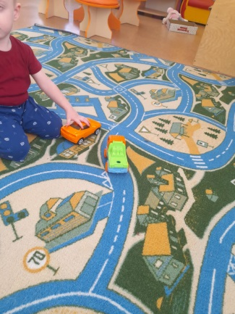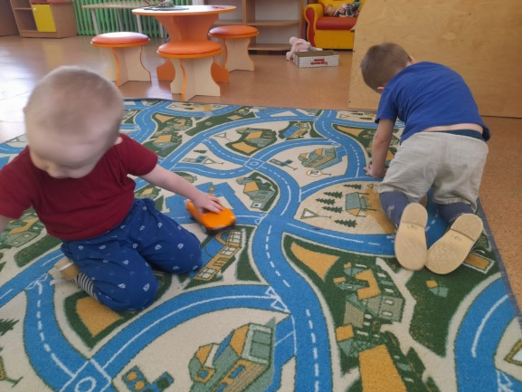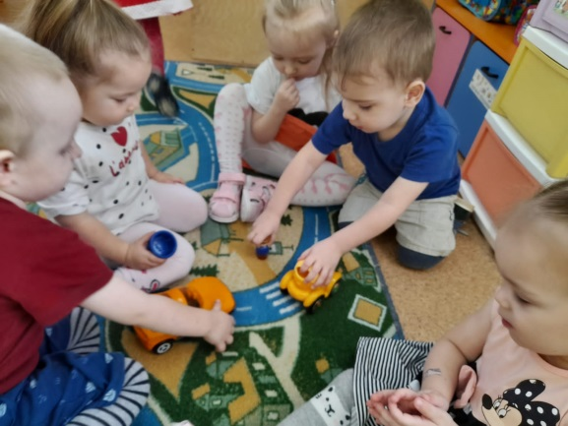  Конструирование “Проезжая часть»  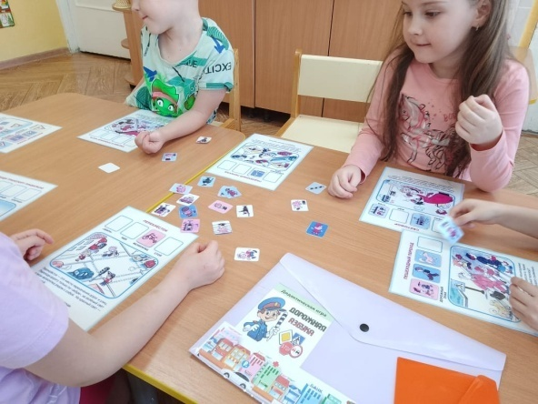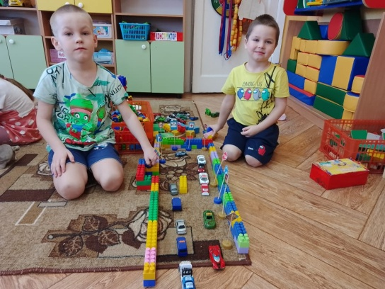  Дидактическая игра «В мире дорожных знаков» старш.гр.  Раскрашивание «Транспорт» младшая група  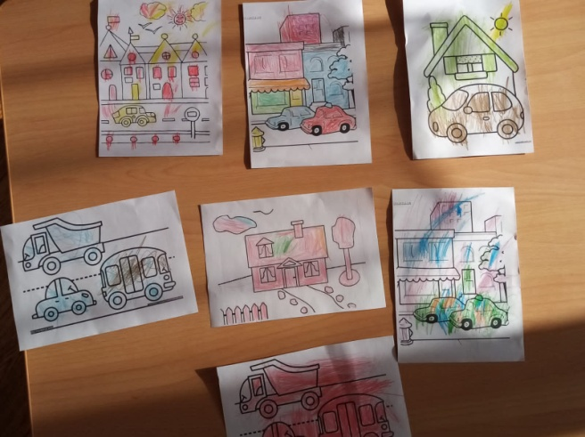  Беседа «Правила дорожного движения» старш.гр.  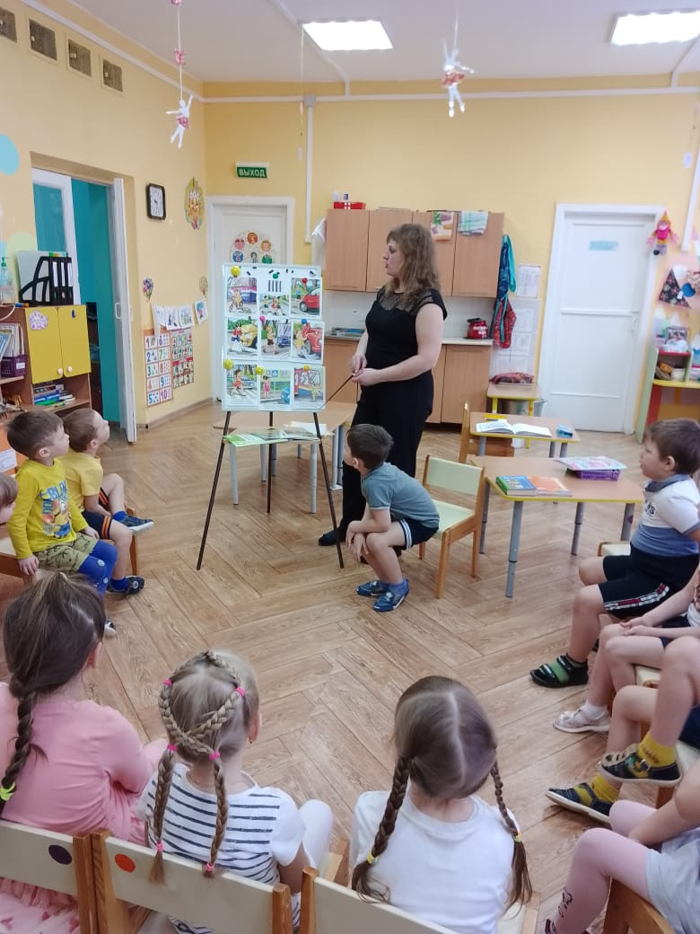 |  | Воспитатель Певцова Я.С.  Группа раннего возраста  Воспитатель Абдуллина А.А.  Старшая группа  17.03.2022г.  Воспитатель Ларькина О.Ю. младшая группа 14.03.2022г.  Воспитатель Абдуллина А.А.  Старшая группа  21.03.2022г.

